Приложение № 11
К реестру мест (площадок) накопления твердых коммунальных отходов на территории
Талашкинского сельского поселения
Смоленского района Смоленской области

СХЕМА РАСПОЛОЖЕНИЯ ОБЪЕКТОВ ТКО В Д.СЕМЕНКОВО

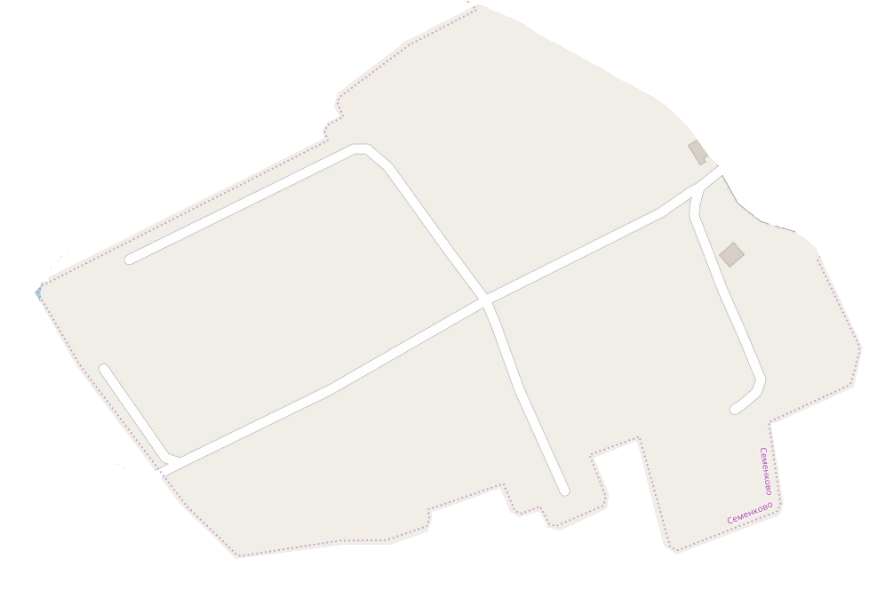
Условные обозначения:
места накопления ТКО

